- Pinta con crayola o témpera de color azul.
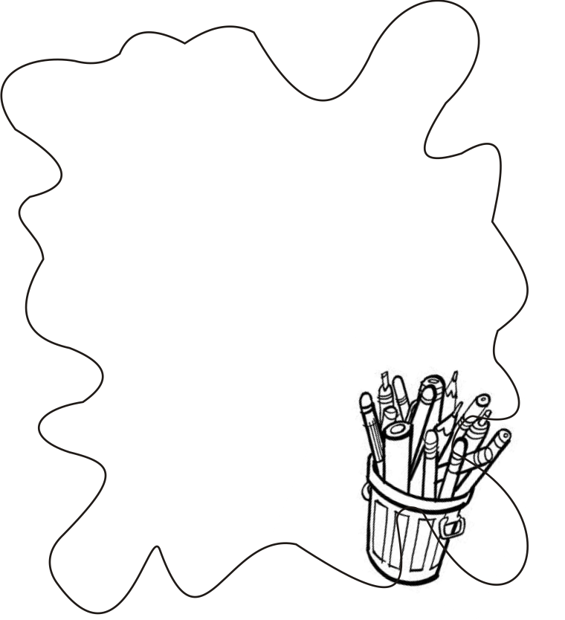


AZUL
- Pinta con tu crayola azul.
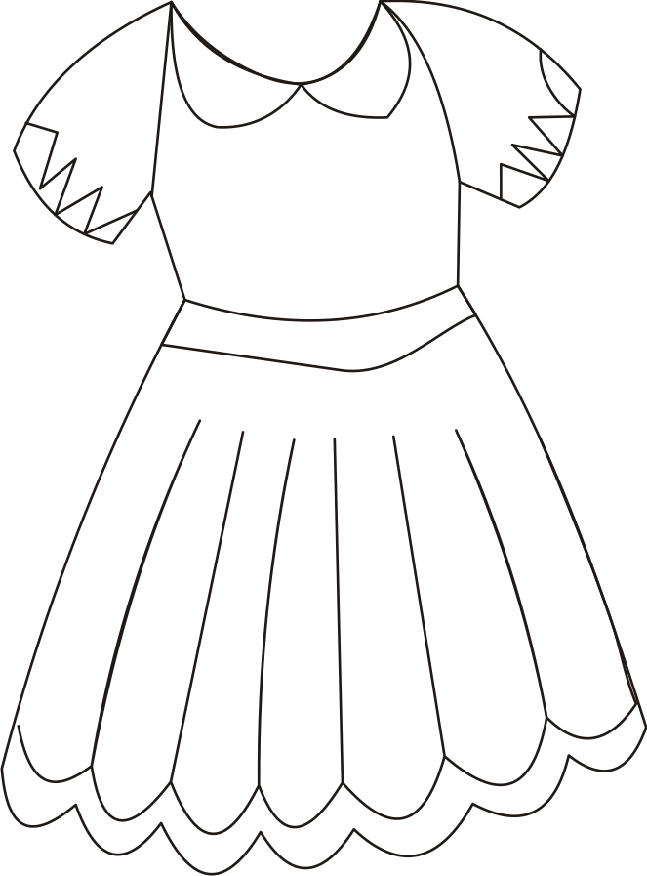

AZUL
- Pega pedazos de papel azul en el globo.




AZUL
- Pega figuras de color azul.
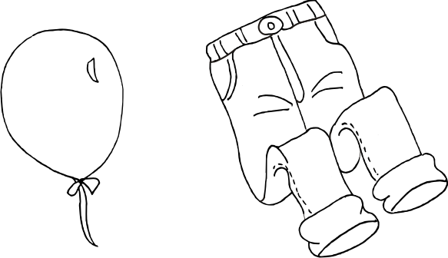

- Pinta con crayola o témpera de color verde.

